資料１９
当店おすすめ！


脂が気になる方にピッタリ！
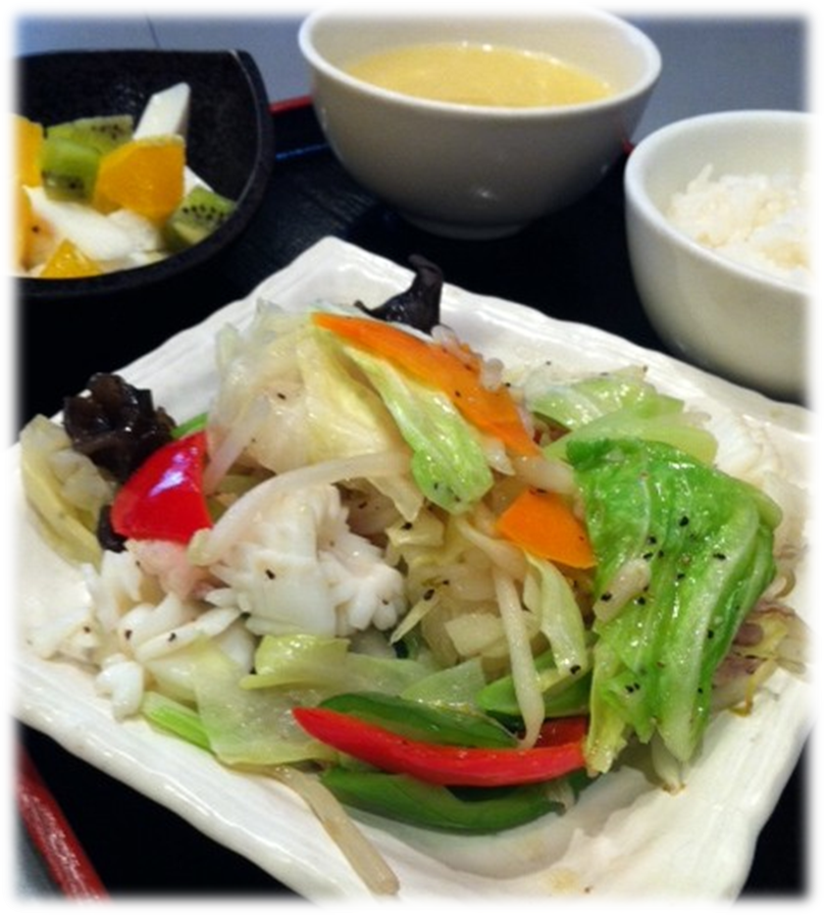

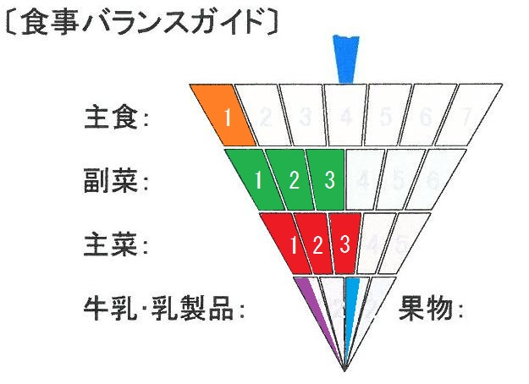
エネルギー | ６５０Combin | 炭水化物 | １００．８g
たんぱく質 | ２３．５g | 野菜の量 | １５０g
脂 質 | １６．１g | 価 格 | ８４０円
食 塩 | ３．０g | 価 格 | ８４０円

ヘルシーポイント
● 野菜たっぷり！1日分（３５０ｇ）の4割以上の野菜が入っています。
● 油脂を控えてヘルシーに炒めました。

大阪ヘルシー外食推進協議会作成・大阪府中華料理業生活衛生同業組合推奨

